О разработке и оформлении результатов

Рекламно-техническое описание
результата интеллектуальной деятельности

Результат интеллектуальной деятельности в виде
программы для ЭВМ
«Алгоритм принятия управленческих решений по формированию стратегии развития и продвижения туристического кластера региона», разработан по результатам исследований, выполненных за счет бюджетных средств по государственному заданию Финуниверситета

Сведения об авторах:
 | Гаглоева Индира Эдуардовна  Доцент кафедры «Математика и информатика»  Владикавказского филиала Финуниверситета  канд. техн. наук  362007, РСО-Алания, г. Владикавказ, ул. Кутузова, д.82, кв.21  Тел.: +7 962 747 28 44  Эл. адрес: IEGagloeva@fa.ru
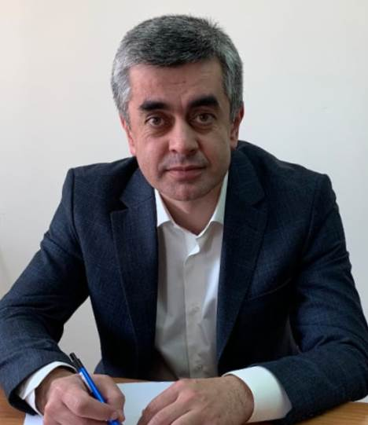 | Гасиев Виталий Ирбекович  Доцент кафедры «Менеджмент»  Владикавказского филиала Финуниверситета  Канд. социол. наук,  363012, РСО-Алания, с.Хумалаг, ул. Бр. Цидуговых, 59  Тел.: +7 918 830 68 93  Эл. адрес: vigasiev@fa.ru
 | Санакоева Даниэла Константиновна  Доцент кафедры "Менеджмент"  Владикавказского филиала Финуниверситета  канд. экон. наук  362003, РСО-Алания, г. Владикавказ, ул. Артиллерийская, 42  Телефон: +7 918 833 21 69  Эл.адрес: DKSanakoeva@fa.ru
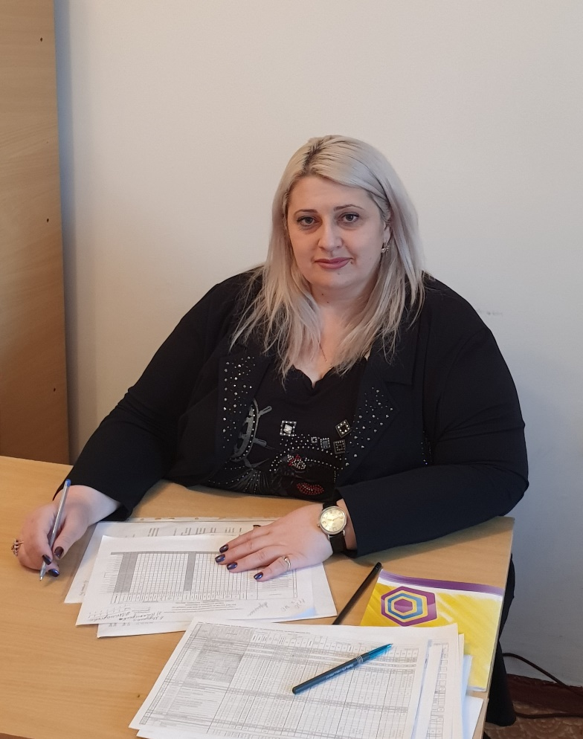 | Тадтаева Валида Валерьевна.  Доцент кафедры "Менеджмент"  Владикавказского филиала Финуниверситета  канд. экон. наук  362043, РСО-Алания, г. Владикавказ, ул. Владикавказская, д.15  Тел. +7 918 827 10 05  Эл. адрес: vvtadtaeva@fa.ru

Описание результата интеллектуальной деятельности

Создание цифровой платформы туристического кластера Северо-Кавказского федерального округа имеет большое значение для развития экономики региона и позволит соединить поставщиков и потребителей туристических продуктов (услуг), формируя различные сетевые взаимодействия, оптимизировав при этом транзакционные издержки взаимодействий участников.
Одним из ключевых аспектов реализации предлагаемой платформы является мониторинг и оценка эффективности предоставляемых услуг. В настоящее время очень важную роль играет обратная связь с потребителями услуг. Пользователи системы смогут оставлять отзывы, оценивать качество туристических продуктов и непосредственного поставщика услуг. Анализ накопленных в системе данных об участниках туристического кластера, ассортименте предлагаемых услуг, сведения о ранее введённых пользователями запросах, фактических транзакциях и оформленных турпакетов позволит осуществлять мониторинг состояния туристического кластера региона и принимать эффективные управленческие решения по определению стратегических направлений развития Северо-Кавказского туристического кластера.
- степень готовности к разработке инновационного проекта: РИД готов к использованию в качестве программы для ЭВМ, для создания единой информационно-цифровой среды взаимодействия участников туристического кластера и принятия управленческих решений по формированию стратегии развития и продвижения туристического кластера;
- новизна технологии, отличие от аналогов.
Разработан алгоритм принятия управленческих решений по формированию стратегии развития и продвижения туристического кластера региона на основе критериев методологии национального туристического рейтинга, методов интеллектуального анализа данных, средств имитационного моделирования и методов многокритериальной оптимизации. Реализация разработанного алгоритма на базе единой цифровой платформы позволит автоматизировать процесс принятия управленческих решений и формирования стратегии развития и продвижения туристического кластера региона.
- технологические преимущества (технические или другие потребительские свойства)
Полученная модель не требует больших затрат оперативной памяти компьютера пользователя, так как доступ к ресурсам и функционалу цифровой платформы будет осуществляться с помощью web-сайта или мобильного приложения.
- экономические преимущества: снижение стоимости работ на разработку стратегии развития и продвижения туристического кластера; мобилизация экономических и финансовых ресурсов туристического кластера на региональном уровне.
- область возможного использования. Использование непосредственным заказчиком, органами законодательной и исполнительной власти, потенциальные возможности использования другими потребителями.
- сопутствующие полезные эффекты: реализация разработанного алгоритма обеспечит непрерывный мониторинг и оценку эффективности предоставляемых услуг, а также темпов развития туристического кластера.

